

Министерство образования и науки Республики Дагестан

МКУ «УОБР»

**МБОУ «Нижне – Дженгутаевская средняя общеобразовательнаяшкола»**

**им. Героя Советского Союза Ю.Акаева**

368202 РД, Буйнакский район, селение Н-Дженгутай, ул. Костемеревского 31

n–dzhenqutaj_school@mail.ruwww.njenqutay.dagschool.com

**ИНН – 0507009730, КПП – 050701001, ОГРН – 1030500714782**

**Тел. отд. кадр. 8(928)0585861**

11. 05.2024г.

**Информация**

**о проведении праздника «Прощай начальная школа»**

**в МБОУ «Н-Дженгутаевская СОШ»**

Немало праздников проходит в начальной школе, но этот - особенный. 11.05.2024 г. в 4-х классах, под руководством классных руководителей состоялся праздник «Прощание с начальной школой».

Проведение праздника прощания с начальной школой стало традиционным в нашей школе. Это праздник, который подводит итог важного периода школьной жизни. Торжественная обстановка, нарядные дети, взволнованные родители – атмосфера, трогающая за самое сердце .

На празднике присутствовали директор школы - Гусейнова Г.К., зам.директора Гереева В.А. и Чопанов М.М.. Они поздравили четвероклассников с окончанием начальной школы, заверив, что школа ждет ребят после летних каникул отдохнувшими, окрепшими, загоревшими и полными стремления получать новые знания в новом статусе – ученика основной школы.. Родители учеников 4 класса сказали слова благодарности школе и учителям, напутствие для своих детей. На празднике звучали песни, стихи, танцы в исполнении ребят.

Атмосфера праздника и хорошего настроения не покидала виновников торжества. В этот день ребята простились с начальной школой, впереди их ждут новые открытия и победы.

Удачи вам, выпускники!

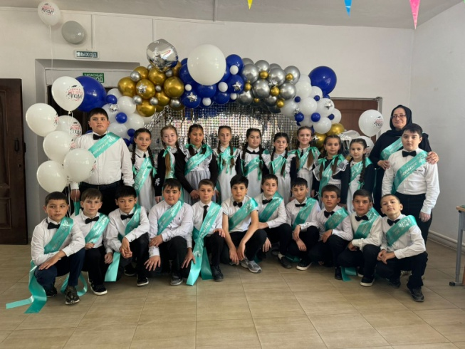 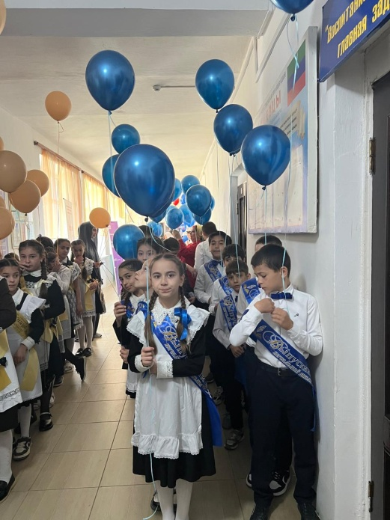 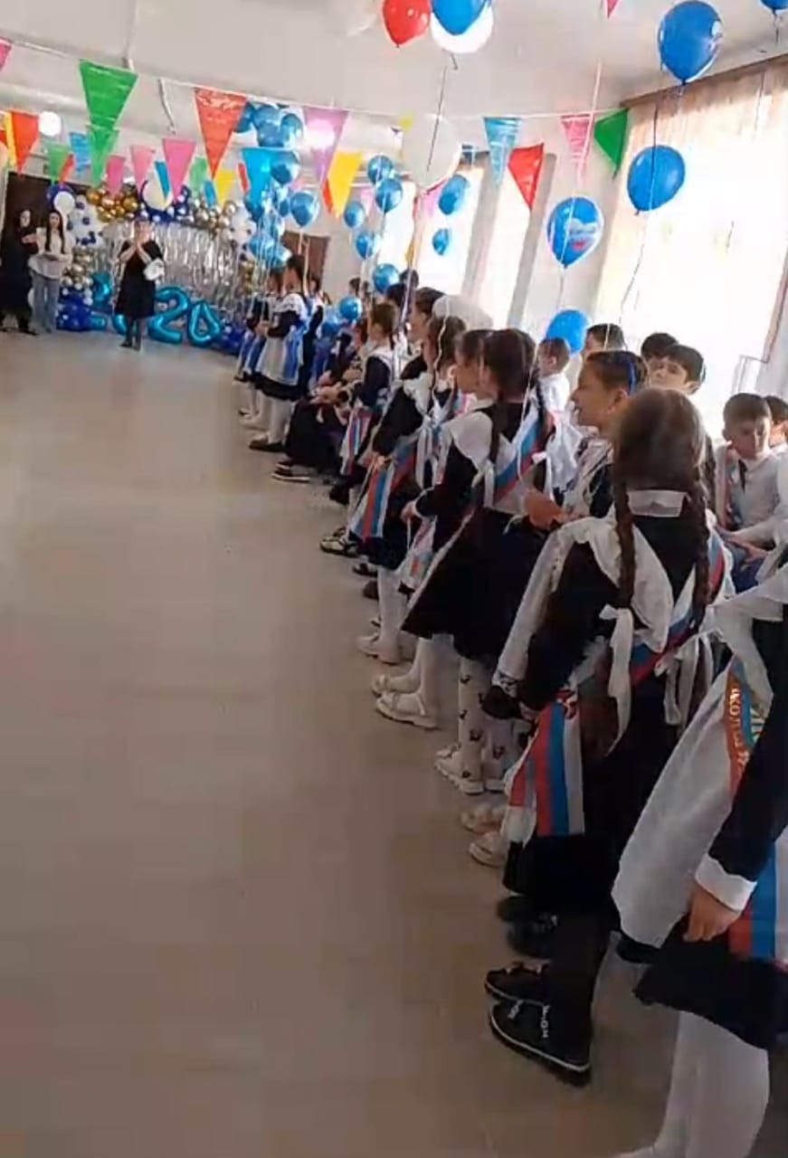

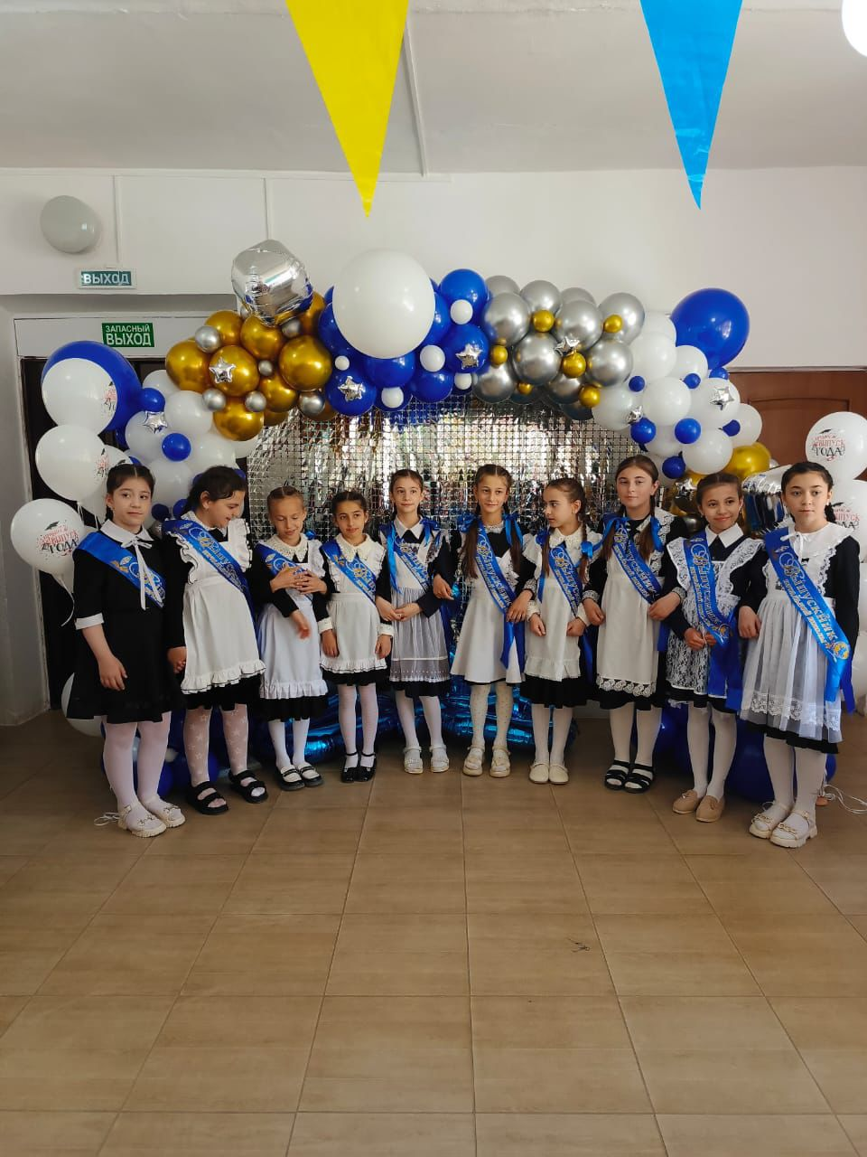 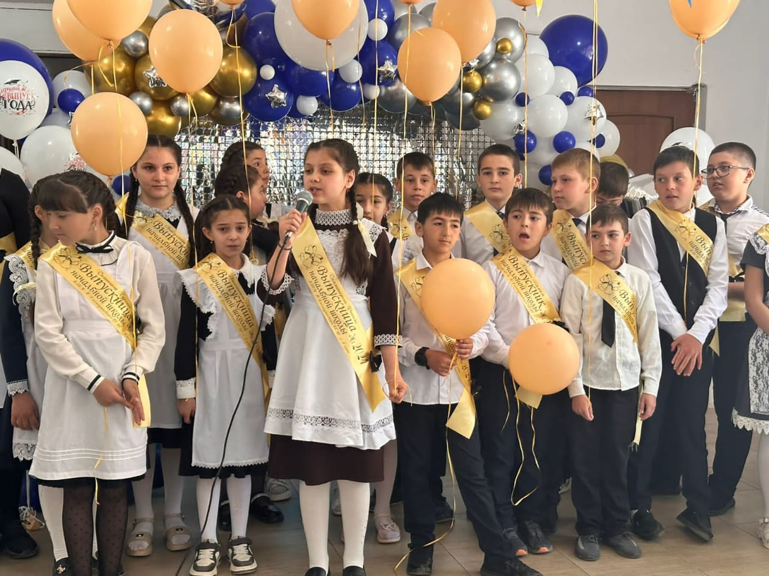

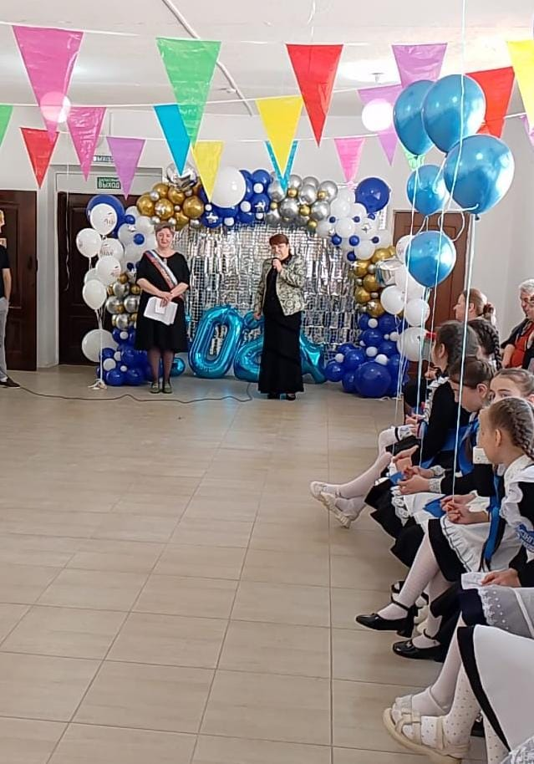 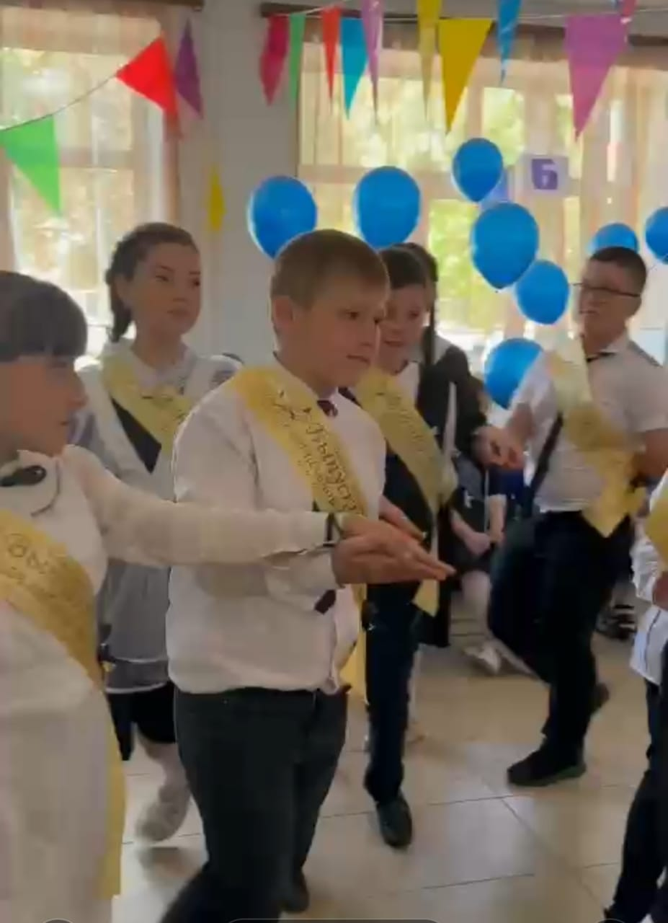 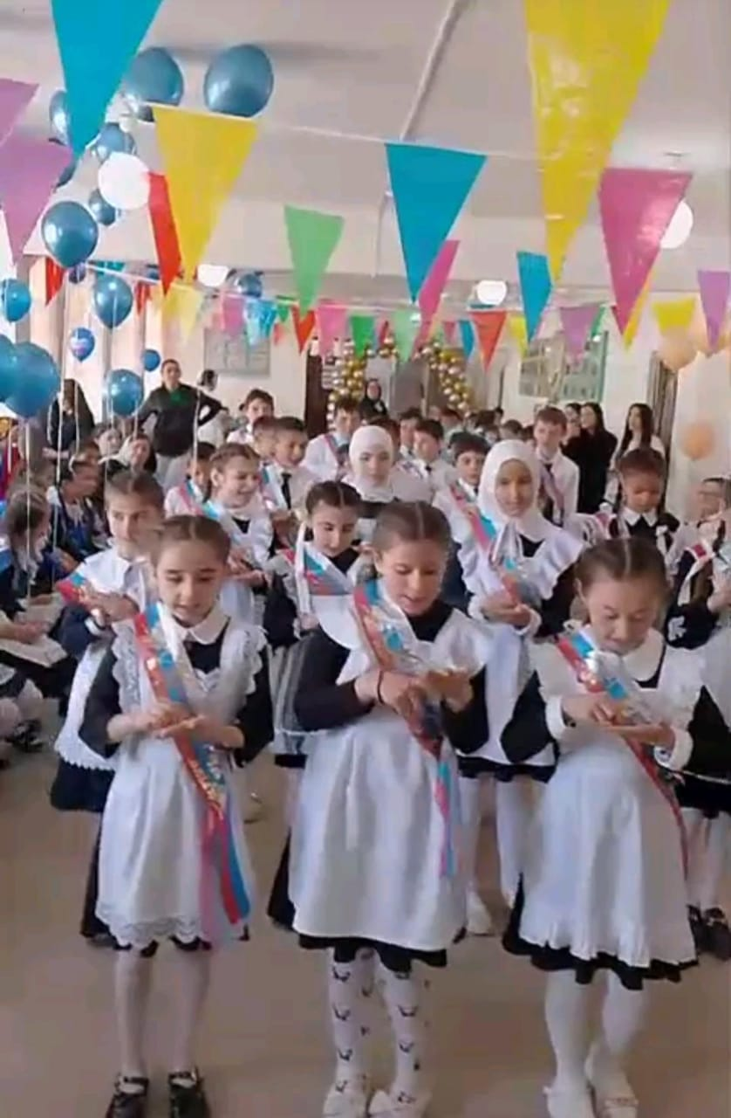

**Руководитель ШМО нач.классов:________________Меджидова И.О.**